**ЗЕМСКОЕ СОБРАНИЕ**

**КОЛОМЫЦЕВСКОГО СЕЛЬСКОГО ПОСЕЛЕНИЯ**

**муниципального района «Прохоровский район»**

**Белгородской области**

**РЕШЕНИЕ**

**Шестьдесят девятого заседания четвертого созыва**

«19 » октября 2022 г. № 109

|  |  |
| --- | --- |
| **Об утверждении перечня мест, на**  **которые запрещается возвращать животных без владельцев, и перечня лиц, уполномоченных на принятие решений о возврате животных без владельцев на прежние места их обитания** |  |

В соответствии с частью 6.1 статьи 18 Федерального закона от 27 декабря 2018 г. № 498-ФЗ «Об ответственном обращении с животными и о внесении изменений в отдельные законодательные акты Российской Федерации», а также в соответствии с Правилами благоустройства Коломыцевского сельского поселения, земское собрание Коломыцевского сельского поселения муниципального района «Прохоровский район» **решило:**

1. Утвердить перечень мест, на которые запрещается возвращать животных без владельцев (приложение № 1).

2. Утвердить перечень лиц, уполномоченных на принятие решений о возврате животных без владельцев на прежние места их обитания (приложение № 2).

3. Настоящее решение разместить на официальном сайте Коломыцевского сельского поселения.

4. Контроль за исполнением настоящего решения оставляю за собой.

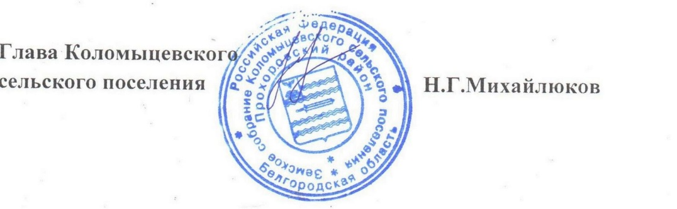

Приложение № 1

к решению земского собрания Коломыцевского сельского поселения муниципального района Белгородской области

от 19 .10. 2022 года № 109

**Перечень**

**мест, на которые запрещается возвращать**

**животных без владельцев**

- в границах населённого пункта с. Коломыцево, а также:

- территории учреждений социальной сферы;

- территории объектов здравоохранения;

- территории образовательных учреждений (школы, детские сады);

- детские площадки;

- общественные территории (сады, парки, скверы);

- территории торгово-развлекательных центров;

- территории розничных рынков

иных населённых пунктов Коломыцевского сельского поселения.

Приложение № 2

к решению земского собрания Коломыцевского сельского поселения муниципального района Белгородской области

от 19.10.2022 года № 109

**Перечень**

**лиц, уполномоченных на принятие решений о возврате животных**

**без владельцев на прежние места их обитания**

- глава администрации Коломыцевского сельского поселения;

- заместитель главы администрации Коломыцевского сельского поселения.